Районная программа
МБУ ДО «Дом пионеров и школьников»

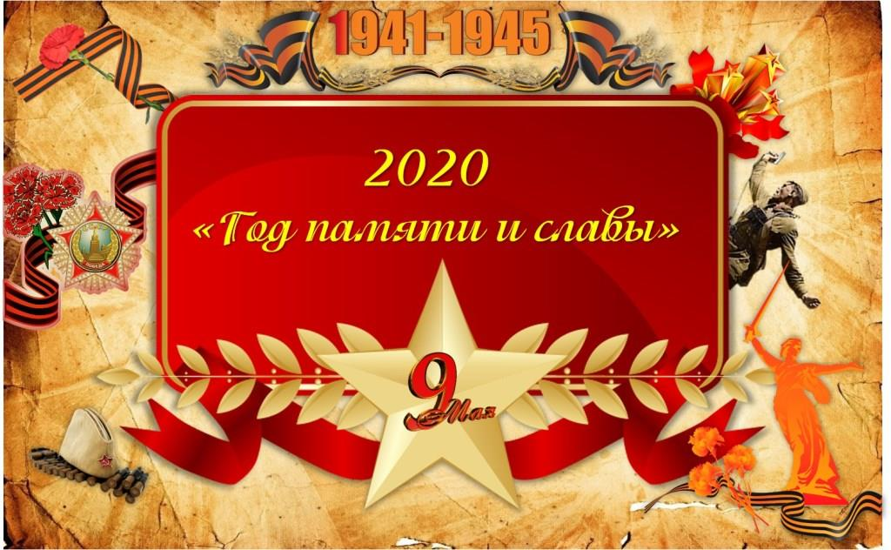

2019-2020 учебный год
Традиционно в РФ каждый год проходит под каким-то лозунгом. Целью такой традиции является необходимость обратить общественное внимание к важным вопросам в жизни страны. 2020 год объявлен президентом России Владимиром Путиным Годом Памяти и Славы. Цель его проведения — сохранение исторической памяти и празднование 75-летия Победы в Великой Отечественной войне.
Время стремительно бежит вперед. Стала историей Великая Отечественная война. Уже выросло не одно поколение людей, никогда не слышавших ужасный вой сирен и грохот орудий. Почти 75 лет прошло со Дня Великой Победы. Но не стерлась в людской памяти война. И забыть ее мы не имеем права. Потому что история — это судьба каждого, кто вынес на себе годы смертельных боев, годы ожидания и надежды, кто каждый день совершал подвиг. Задача – всеми доступными средствами сделать всё возможное для того, чтобы эта правда о подвигах вселилась в умы и в сердца подрастающего поколения, осталась там навеки.
Ежегодно районный «Дом пионеров и школьников» разрабатывает программы деятельности детских общественных объединений, органов школьного ученического самоуправления, первичных штабов Российского движения школьников. В 2019-2020 учебном году разработана программа «Год Памяти и Славы».
Программа представляет собой комплекс как традиционных, так и новых очно-заочных конкурсов и акций. Все мероприятия, проводимые в рамках данной программы, направлены на:
- формирование патриотизма, воспитание российской идентичности школьников;
- воспитание чувства гордости за свою Родину, за наш народ и героические страницы истории России, за героическое прошлое дедов и прадедов, ветеранов и участников Великой Отечественной войны в суровое военное время;
- воспитание чувства ответственности и долга перед Родиной, готовности к защите Отечества.
Историческая память - одно из главных богатств человеческой культуры. Пока люди помнят прошлый опыт, человеческое общество имеет возможность развиваться и совершенствоваться. Память войны призывает к ответственности за мир на земле.
Данная программа может стать планом работы школы, в которой существует детское объединение, органы школьного ученического самоуправления, первичный штаб Российского движения школьников, а члены станут организаторами всех начал и добрых дел. Программа ориентирована на проведение мероприятий во всех сферах реализации гражданских инициатив, таких как образование, культура, физическая культура и спорт, охрана окружающей среды, предупреждение и ликвидация последствий чрезвычайных ситуаций и др. В программу включены всероссийские акции, а также важнейшие мероприятия регионального характера и знаковые события регионального масштаба.

Задачи программы:
- создание условий для повышения эффективности и улучшения качества деятельности детских организаций, органов школьного ученического самоуправления, первичных штабов Российского движения школьников в среде обучающихся основного и дополнительного образования;
- создание условий для разностороннего развития личности на основе усвоения и присвоения общечеловеческих ценностей; воспитание успешного человека, живущего в согласии с самим собой, с окружающей действительностью, занимающего активную позицию в обществе;
- создание системы конкурсов и акций для развития творческого потенциала ребенка;
- привлечение внимания к современным детским общественным организациям, сохранение традиций пионерской организации;
- вовлечение подрастающего поколения в созидательную, позитивную деятельность;
- повышение роли государственных и общественных структур в формировании у молодежи и подрастающего поколения высокого патриотического сознания;
- совершенствование нормативно-правового, методического и информационного обеспечения функционирования системы патриотического воспитания у молодежи и подрастающего поколения.
Подведение итогов по программе планируется на заключительном фестивале детских организаций.
Координировать работу в школах по районной программе и своевременно предоставлять отчет о проделанной работе предлагается детским объединениям, органам школьного ученического самоуправления, первичным штабам Российского движения школьников.
На конкурсы принимаются только подписанные работы (автор, возраст, учреждение, название конкурса).

Координатор программы:
Филимонова Елена Александровна – методист муниципального бюджетного учреждения дополнительного образования «Дом пионеров и школьников».

Наши координаты:
162677, Вологодская область, Череповецкий район, п. Тоншалово, ул. Рабочая, д. 14 -А;
тел. 693-637, e-mail: konkurs_dpsh_cher@mail.ru, dpsh_cher@mail.ru

Наименование  мероприятия | Дата  проведения
Районный  Фестиваль Игры | октябрь 2019 года
Единый день выборов  органов ШУС  (школьного ученического совета) | 13-15 сентября 2019 года
Районный конкурс  «Лучший избирательный участок руководителя ШУС» | октябрь 2019 года
Интеллектуальная игра для младших школьников  «Что? Где? Когда?» | 9 ноября 2019 года
Слет руководителей органов ШУС,  Членов первичных штабов РДШ | ноябрь 2019 год
«Бал старшеклассников» | декабрь 2019 года  (дата и место будет объявлено дополнительно)
Районный конкурс  «Лидер ХI века» | январь 2020 года
Районный конкурс проектов  «Мои проекты и исследования» | январь 2020 года
Интеллектуальная игра  для старших классов  «Брейн ринг» | февраль 2020 года  (дата будет объявлена дополнительно)
Районный конкурс  проф. мастерства  «Мое педагогическое кредо» | март 2020
«Слет лидеров детских общественных объединений, руководителей органов ШУС, членов РДШ» | март – апрель 2020  (дата и место будет объявлено дополнительно)
Районный детский конкурс «Лад»,  конкурс для педагогов «Левша» | апрель 2020  (дата будет объявлена дополнительно)
Районный конкурс  «Самый лучший класс» | апрель 2020  (дата и место будет объявлено дополнительно)
3-й Юнармейский слет | апрель 2020  (дата будет объявлена дополнительно)
Военно-патриотическая игра  «Кубок памяти» | апрель 2020  (дата и место будет объявлено дополнительно)
Смотр Юнармейских отрядов | май 2020  (дата и место будет объявлено дополнительно)
Фестиваль детских  организаций | май 2020  (дата и место будет объявлено дополнительно)

Наименование  Мероприятия | Дата проведения и  прием работ
Районный конкурс рисунков  «Мы за мир»,  посв. Международному дню Мира | до 30 сентября 2019 года
Районный этап конкурса рисунков  «Вы служите, мы вас подождем» | до 01 октября 2019 года
Районный конкурс социальной рекламы  «В плену вредных привычек» | до 01 ноября 2019 года
Районный творческий конкурс  новогодних поделок | до 23 декабря 2019 года
Районный конкурс  «Кем быть?» | до 31 января 2020 года
Районный конкурс рисунков  «Мой любимый полицейский» | до 16 февраля 2020 года
Районный конкурс  исследовательских работ  «Не забудем их имена»,  посв. 75-летию Победы в ВОв | до 01 марта 2020 года
Районный конкурс рисунка и фотографий  «История. Память. Искусство»,  посв. Международному дню детской книги | до 30 марта 2020 года
Районный конкурс видеороликов  «Чистый взгляд» | до 06 апреля 2020 года
Районный конкурс эссе  «Я горжусь»» | до 13 апреля 2020 года
Районный конкурс рисунков  «Память вечна» | до 01 мая 2020 года

Наименование  мероприятия | Дата  Проведения
Акция  «Поделись своим теплом»,  посв. Дню пожилого человека | сентябрь 2019 года
Акция  «Помоги другу»,  посв. Дню защиты животных | до 14 октября 2019 года
Акция  «Отходы в доходы» | в течение учебного года
Акция «Подарок солдату» | январь - февраль 2020 года
Акция  «Армейский чемоданчик» | январь - февраль 2020 года
Акция  «Ветеран живет рядом» | апрель – май 2020 года
Акция «Весенняя неделя добра»:  «Молодежь - воинам», «Молодежь району»,  «От чистого сердца» | март – апрель 2020 года

